**Laporan Kerja Praktek**

**Analis dan Perancangan Sistem Informasi Arsip Surat**

**Di Monumen Yogya Kembali**

Diajukan sebagai salah satu syarat

untuk memperoleh gelar sarjana Teknik Informatika



Disusun oleh :

Nama: Muhammad Haedar Zhafran Hidayatullah

NIM: 13650019

**Program Studi Teknik Informatika**

**Fakultas Sains Dan Teknologi**

**Universitas Islam Negeri Sunan Kalijaga**

**Yogyakarta 2016**

**Laporan Kerja Praktek**

**Analis dan Perancangan Sistem Informasi Arsip Surat**

**Di Monumen Yogya Kembali**

Diajukan sebagai salah satu syarat

untuk memperoleh gelar sarjana Teknik Informatika



Disusun oleh :

Nama: Muhammad Haedar Zhafran Hidayatullah

NIM: 13650019

**Program Studi Teknik Informatika**

**Fakultas Sains Dan Teknologi**

**Universitas Islam Negeri Sunan Kalijaga**

**Yogyakarta 2016**

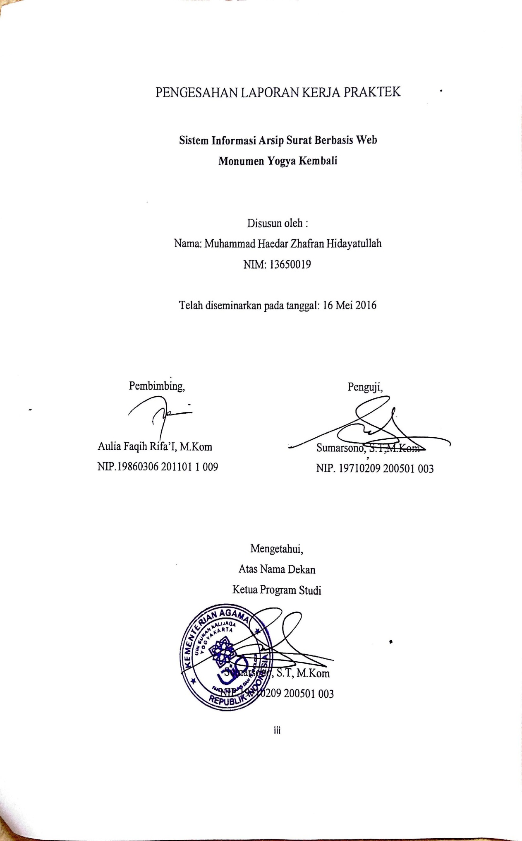

**KATA PENGANTAR**

Puji syukur panjatkan kepada Allah SWT yang telah memberikan rahmat serta hidayahNya, sehingga penulis dapat menyelesaikan kerja praktek “Analis dan Perancangan Sistem Informasi Arsip Surat Di Monumen Yogya Kembali”. Kerja praktek ini merupakan salah satu matakuliah wajib di dalam program studi Teknik Informatika UIN Sunan Kalijaga Yogyakarta.

Dengan selesainya kerja praktek ini tidak terlepas dari bantuan berbagai pihak, makadari itu penulis mengucapkan terimakasih kepada :

1. Allah SWT, Tuhan Semesta Alam yang telah banyak memberikan nikmat serta kehidupan

2. Orang tua dan keluarga yang tiada henti memberikan masukan dan semangat khususnya dalam bidang studi.

3. Bapak Sumarsono, S.Si., M.Kom, selaku Kepala Program Studi Teknik Informatika.

4. Bapak Aulia selaku Dosen Pembimbing Kerja Praktek.

5. Bapak Wahagi selaku kepala koordinator dari Monumen Jogja Kembali yang telah banyak membantu memberikan data dan juga saran kepada penulis.

6. Irham Dzuhri, Adi Widya Fatna, Febri Eka, Adam Yahya, selaku teman kerja praktek.

7. Semua pihak yang tidak dapat penulis sebutkan satu per satu yang terlibat dalam penyusunan laporan ini

Penulis menyadari bahwa tugas akhir ini belum sempurna, baik dari segi materi maupun penyajiannya. Untuk itu saran dan kritik yang membangun sangat diharapkan dalam penyempurnaan tugas akhir ini.

Yogyakarta, Mei 2016

Penulis

**DAFTAR ISI**

KATA PENGANTAR ……………………………………………………………….iv

DAFTAR ISI …………………………………………………………......................vi

DAFTAR GAMBAR ………………………………………………………………viii

BAB I PENDAHULUAN …………………………………………………………….1

1.1 Latar Belakang ……………………………………………………………1

1.2 Rumusan Kerja Praktek ………………………………………………......3

1.3 Batasan Kerja Praktek …………………………………………………….3

1.4 Tujuan Kerja Praktek ………………………………………………….....4

1.5 Manfaat Kerja Praktek ……………………………………………………4

BAB II TEMPAT KERJA PRAKTEK ……………………………………………….6

2.1 Gambaran Umum Instansi ………………………………………………..6

2.2 Ruang Lingkup Kerja Praktek ……………………………………………8

BAB III LAPORAN KEGIATAN ……………………………………………………9

3.1 Analisis …………………………………………………………………...9

3.2 Analisis Kebutuhan ..................................................................................9

3.3 Desain Sistem …………………………………………………………10

3.3.1 Perancangan UML …………………………………………….10

3.3.2 Desain Tabel Database ……………………………………......22

3.4 Pembahasan ..…………………………………………………......26

3.4.1 Halaman Utama ……………………………………………….26

3.4.2 Halaman Administrator/Petugas ………………………………28

BAB IV PENUTUP ……………………………………………………………31

4.1 Kesimpulan …………………………………………………………….31

4.2 Rekomendasi…………………………………………………………...31

Lampiran………………………………………………………………..…………...25

DAFTAR GAMBAR

UML ……………...…………………………………………………………………11

Diagram use case ..…………………………………………………………………..11

Activity Login ..……………………………………………………………………..12

Activity Arsip ...……………………………………………………………………..13

Activity Karyawan...…………………………………………………………………13

Activity Disposisi...………………………………………………………………….14

Activity Logout………………………………………………....……………………14

Sequence Login ...…………………………………………………………………...15

Sequence Admin ..………………………………………………………………..….16

Sequence Arsip ..…………………………………………………………..………...17

Sequence Karyawan …………………………………………………..…………….18

Sequence Disposisi.……………………………………………..…………………...19

Sequence Class…………………………………………………..…………………..21

Input-admin.php ………………………………………………………..……………33

Input-anggota.php ……………………………………………………………..…….34

Input-arsip.php ……………………………………………………………………....35

**BAB I**

**PENDAHULUAN**

**1.1 Latar Belakang**

Arsip adalah segala kertas, buku naskah, gambaran peta, bagan atau dokumen lainnya. Dimana diartikan sebagai segala macam bentuk dan sifat aslinya atau salinan serta dengan segala cara penciptaannya oleh suatu badan sebagai bukti dari pada tujuan organisasi, fungsi-fungsi kebijaksanaan, keputusan-keputusan, prosedur-prosedur, kegiatan lainnya dari pada suatu instansi karena informasi yang penting terkandung didalamnya. Arsip juga disebut kumpulan warkat yang disimpan secara teratur, terencana, karena mempunyai nilai sesuatu kegunaan agar setiap kali diperlukan dapat cepat ditemukan kembali. Jadi sebagai intinya arsip adalah himpunan lembaran-lembaran tulisan atau data. Catatan tertulis yang disebut warkat harus mempunyai 3 (tiga) syarat yaitu disimpan secara berencana dan teratur, mempunyai sesuatu kegunaan, dan dapat ditemukan kembali secara tepat.Arsip mempunyai peranan sebagai sumber informasi dan sumber dokumentasi. Sebagai sumber informasi, arsip dapat membantu mengingatkan petugas yang lupa mengenai suatu masalah. Sebagai sumber dokumentasi, arsip dapat dipergunakan oleh pemimpin organisasi untuk membuat ataupun mengambil keputusan secara tepat mengenai masalah yang sedang dihadapi.

Tujuan dari kearsipan tersebut adalah menyimpan surat atau dokumen-dokumen dan sering pula disebut administrasi kearsipan. Adapun pendapat yang mengatakan, bahwa kearsipan adalah segala kegiatan yang berkenaan dengan pengurusan arsip-arsip, baik arsip dinas maupun arsip pribadi. Kearsipan merupakan kegiatan-kegiatan yang berkenaan dengan penerimaan, pencatatan, pengiriman, penyingkiran maupun pemusnahan surat menyurat atau berbagai macam warkat lainnya.

Pada era modern ini perkembangan teknologi informasi sangat pesat, sehingga mendorong masyarakat untuk ikut serta dalam perkembangan teknologi yang gunanya untuk memudahkan kita dalam aktifitas sehari-hari khususnya dalam pengolahan data dan pengarsipan surat. Sebagai tempat pariwisata pembelajaran yang menaungi sejarah dan memiliki berbagai arsip. Monumen Jogja Kembali telah berupaya meningkatkan fungsi dan manfaat proses-proses pengolahan data yang pada umumnya masih bersifat manual.

Upaya Monumen Jogja Kembali untuk meningkatkan fungsi dan proses pengolahan data sangat tepat karena seiring dengan kemudahan teknologi. Maka perlu adanya pembuatan sistem informasi pengarsipan surat berbasis web sebagai sarana untuk memudahkan proses pencatatan, pencarian, mengelola kegiatan surat-menyurat, dan pengolahan arsip, Alasan pembuatan Sistem Informasi Arsip Surat Berbasis Web di Monumen Jogja Kembali adalah karena salah satu fungsi dari arsip adalah harus mempunyai nilai kegunaan dansaat diperlukan cepat dan tepat ditemukan

* 1. **Rumusan Kerja Praktek**

Dapat dirumuskan sebagai berikut:

1. Bagaimana merancang sistem arsip surat di Monumen Jogja Kembali dengan bahasa pemrograman PHP dan basis data MySQL.

2. Bagaimana membangun sistem arsip surat di Monumen Jogja Kembali dengan bahasa pemrograman PHP dan basis data MySQL.

**1.3 Batasan Kerja Praktek**

Ruang lingkup pembahasan dibatasi pada :

1. Pembuatan lembar disposisi secara digital, dengan merekap data hasil input oleh admin pada system dan ditampilkan dalam bentuk output secara tampilan pada system dan dengan pencetakan

2. Perihal ringkasan arsip surat, berisi tentang asal surat hingga informasi surat tersebut

3. Data rekap berbagai macam surat

4. Data informasi dan instruksi

5. Data karyawan Monumen Jogja Kembali dan keterangan masuk, cuti, ijin, atau sakit dan dapat ditampilkan pada system dan dengan pencetakan

**1.4 Tujuan Kerja Praktek**

Adapun tujuan dari kerja praktek adalah sebagai berikut :

1. Membuat Sistem Informasi Pengarsipan Surat Monumen Jogja Kembali dengan bahasa pemrograman PHP dan server yang dibangun dengan Basis Data MySql.

2. Sistem Pengarsipan Surat Monumen Jogja Kembali yang dibuat diharapkan dapat membantu dalam proses pencatatan, pencarian arsip surat, mengelola kegiatan, dan pemantauan jalannya arsip surat.

3. Sebagai pengenalan kepada mahasiswa Teknik Informatika di dunia kerja

**1.5 Manfaat Kerja Praktek**

Diharapkan dari pelaksanaan kerja praktek ini dapat membawa manfaat diantaranya:

1. Untuk optimalisasi pengolahan data arsip surat Monumen Jogja Kembali agar lebih akurat dan efisien.
2. Dapat menambah dan mengembangkan potensi ilmu pengetahuan pada masing-masing mahasiswa khususnya pada bidang Teknologi Informasi
3. Melahirkan sikap bertanggung jawab, disiplin, sikap mental, etika yang baik serta dapat bersosialisasi dengan lingkungan sekitar
4. Penunjang peningkatan mutu kerja pada pengarsipan surat Monumen Jogja Kembali.
5. Membina hubungan kerja sama yang baik antara pihak universitas dengan perusahaan atau lembaga instansi lainnya.
6. Memudahkan dalam hal yang berkaitan dengan arsip surat Monumen Jogja Kembali
7. Mendapatkan pengalaman untuk bekal pada saat bekerja nantinya

**BAB II**

**TEMPAT KERJA PRAKTEK**

**2.1 Gambaran Umum Instansi**

Monumen Yogya Kembali, adalah sebuah monumen sejarah perjuangan kemerdekaan [Republik Indonesia](https://id.wikipedia.org/wiki/Republik_Indonesia) yang ada di kota [Yogyakarta](https://id.wikipedia.org/wiki/Yogyakarta) dan dikelola oleh [Departemen Kebudayaan dan Pariwisata](https://id.wikipedia.org/wiki/Departemen_Kebudayaan_dan_Pariwisata_Republik_Indonesia). Museum yang berada di bagian utara kota ini banyak dikunjungi oleh wisatawan.

Monjali dibangun pada tanggal 29 Juni 1985 yang ditandai dengan peletakan batu pertama dan upacara adat penanaman kepala kerbau oleh Sri Sultan Hamengkubuwono IX dan Sri Paduka Paku Alam VIII.Museum Monumen dengan bentuk kerucut ini terdiri dari 3 lantai dan dilengkapi dengan ruang perpustakaan serta ruang serbaguna. Pada rana pintu masuk dituliskan sejumlah 422 nama pahlawan yang gugur di daerah Wehrkreise III (RIS) antara tanggal 19 Desember 1948 sampai dengan 29 Juni 1949. Dalam 4 ruang museum di lantai 1 terdapat benda-benda koleksi: realia, replika, foto, dokumen, heraldika, berbagai jenis senjata, bentuk evokatif dapur umum dalam suasana perang kemerdekaan 1945-1949. Tandu dan dokar (kereta kuda) yang pernah dipergunakan oleh Panglima Besar Jenderal Soedirman juga disimpan di sini.

Pembangunan monumen ini dilakukan dengan memperhitungkan beberapa faktor penting. Titik pusat bangunan ini merupakan sebuah titik yang secara imajiner menghubungkan beberapa titik penting di Yogyakarta yaitu Kraton Jogja, Tugu Yogyakarta, Gunung Merapi, Parang Tritis dan juga Panggung Krapyak. Titik ini sendiri disebut sebagai Sumbu Besar Kehidupan dan penanda dari titik imajiner ini sendiri berada pada lantai 3 bangunan monumen ini.

Lantai pertama terdapat 4 museum yang menyimpan berbagai benda bersejarah seperti senjata, mesin ketik, telepon dan sebagainya. Di lantai ini pula terdapat perpustakaan yang kebanyakan berisi buku-buku ensiklopedia. Selain itu terdapat pula ruang pemandu dan, ruang pengelola dan ruang serba guna.  bagian luar lantaterdapat pula kolam yang mengelilingi bangunan utama Monjali.

Di lantai kedua terdapat ruang diorama yang mengisahkan perjuangan bangsa Indonesia ketika Belanda menghianati perjanjian Reville hingga terjadilah peristiwa yang sangat bersejarah yaitu Serangan Umum 1 Maret. Di sekeliling bagian luar lantai 2 terdapat pula relief yang kurang lebih menceritakan hal yang sama dengan diorama di dalam. Setidaknya terdapat sekitar 40 relief yang diukir di sekeliling tembok lantai 2 bagian luar.

Lantai ketiga adalah lantai khusus yang dibuat untuk  mengenang dan mendoakan para pahlawan yang gugur dan ruang tersebut dinamakan dengan ruang Garbha Graha. Di ruang ini terdapat pahatan yang berukuran besar yang di pahat di dinding ruang. Di tengah ruang terdapat tiang bendera temapt dimana bendera Merah Putih berkibar. Di sisi lain juga terdapat ukiran dari tulisan mantan Presiden Suharto.

Di luar bangungan utama Monjali terdapat sekitar 422 nama Pahalawan yang terukir yang merupakan Pahlawan yang gugur selama Clash Kedua terhitung dari tanggal 19 Desember 1948 – 29 Juni 1949. Selain itu terdapat pula replika pesawat Cureng yang merupakan sumbangan dari TNI Angkatan Udara.

**2.2 Ruang Lingkup Kerja Praktek**

Monumen Yogya Kembali Daerah Istimewa Yogyakarta sebagai instansi tempat kerja praktek saat ini sudah memiliki staff atau divisi khusus yang menangani teknologi informasi dan pengolahan data. Namun, masih banyak yang perlu dikembangkan dalam teknologi informasi dan pengolahan data. Oleh karena itu, ruang lingkup kerja praktek masih berada di wilayah pengembangan teknologi informasi dan komunikasi**.**

**BAB III**

**HASIL DAN PEMBAHASAN**

**3.1 Analisis**

Analisis dilakukan dengan mengidentifikasi masalah yang terjadi dalam Sistem pengarsipan surat yang akan dibangun. Spesifikasi kebutuhan menjelaskan apa yang dapat dilakukan oleh sistem dan cakupan dari proyek. Dalam hal ini, ketepatan dan keefektifan fitur menjadi sasaran utama dalam pembangunan Sistem Pengarsipan Surat ini. Sistem Pengarsipan Surat dibangun untuk mempermudah aktivitas dalam sistem tersebut, seperti sistem input surat, perekapan sistem surat, serta cetak data.

**3.2 Analisis kebutuhan**

Untuk mendapat informasi data dan merekap data dari arsip Monumen Yogya Kembali petugas harus melalui catatan manual, sehingga kesulitan untuk mendapat informasi dengan cepat serta adanya kemungkinan rusak. Oleh karena itu dibutuhkan Sistem Pengarsipan Surat Berbasis Web Monumen Yogya Kembali. Petugaspun dalam mencari atau merekap data untuk para arsip surat mengalami kesulitan. Dengan adanya Sistem Informasi Pengarsipan Surat Berbasis Web Monumen Yogya Kembali. Diharapkan akan mampu membantu memberikan kemudahan kepada petugas.

**3.3 Desain Sistem**

**3.3.1 Perancangan UML**

a. Use Case Diagram

Use Case adalah teknik untuk merekam persyaratan fungsional sebuah sistem. Use case mendeskripsikan interaksi tipikal antara para pengguna sistem dengan sistem itu sendiri, dengan member sebuah narasi tentang bagaimana sistem tersebut digunakan. Use Case Diagram menampilkan aktor manayang menggunakan use case, use case mana yang memasukkan use case lain dan hubungan antara aktor dan use case.

Secara garis besar dalam Sistem Informasi Arsip Surat ini ada satu aktor yang berperan, yakni admin/petugas arsip. Petugas arsip dapat melakukan login, menambah admin, menambah arsip, menambah karyawan, mencetak lembar disposisi, dan melakukan logout. Seperti yang bias kita lihat pada gambar:

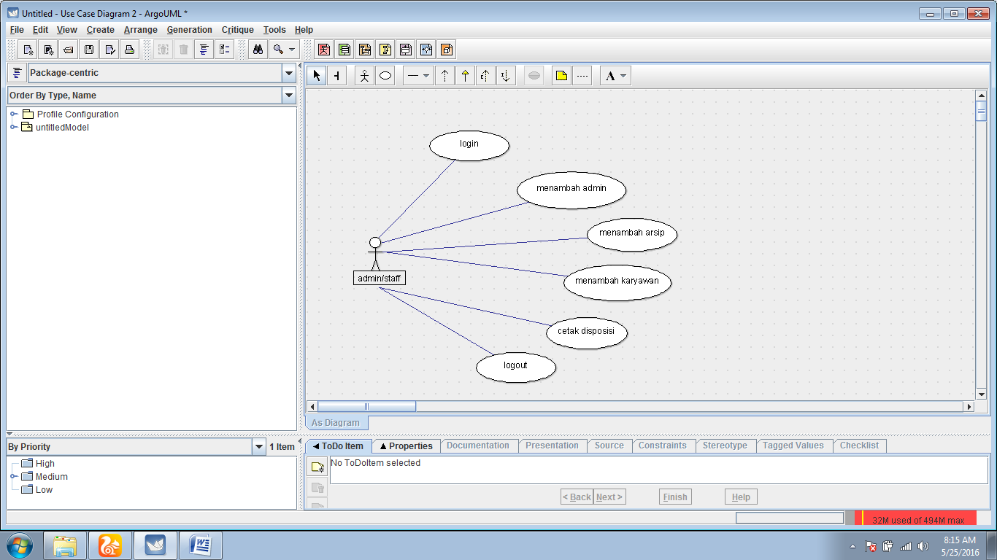

**Gambar** Diagram Use Case

**b. Activity Diagram**

Acitvity diagram adalah teknik untuk menggambarkan logika procedural, proses bisnis, dan jalur kerja. Dalam beberapa hal, activity diagram memainkan peran mirip diagram air, tetapi perbedaan prinsip antara notasi pada sebuah activity diagram disebut action, sehingga diagram tersebut menampilan sebuah activity yang tersusun dari action.

1. Activity Diagram Login

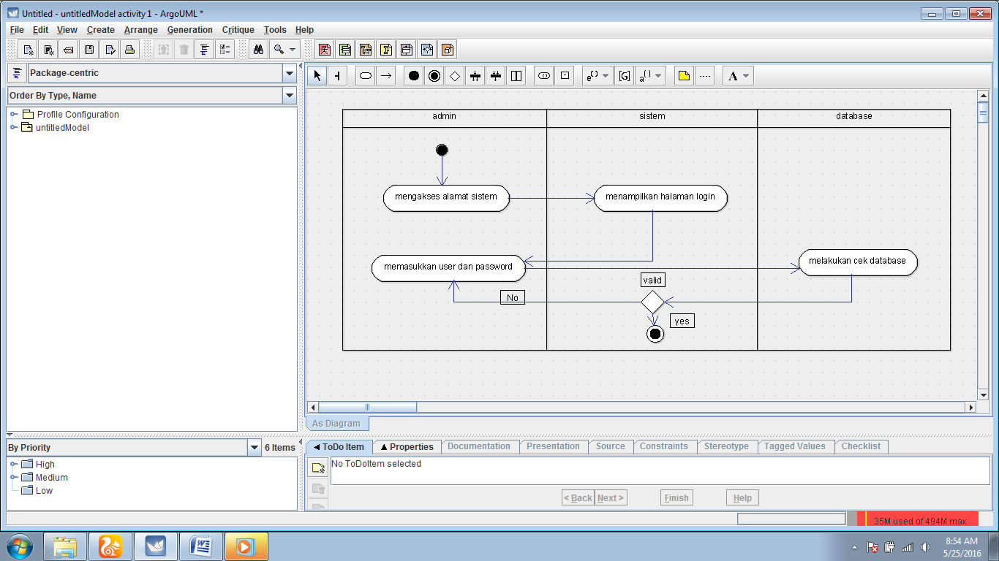

**Gambar** Activity Diagram Login

Activity Diagram Tambah Admin

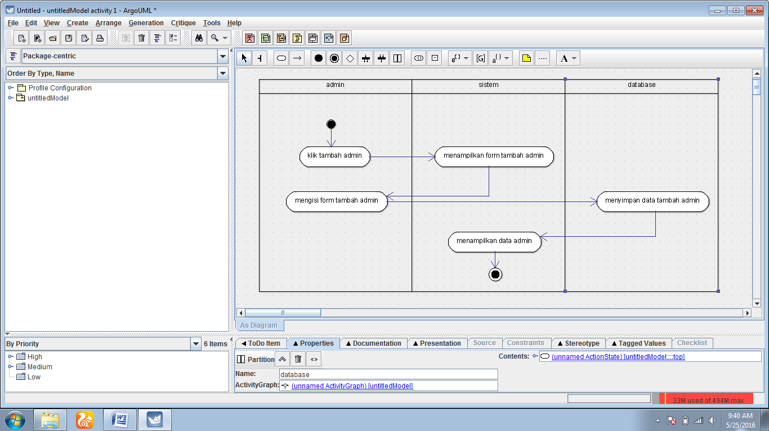

**Gambar** Activity Diagram Tambah Admin

1. Activity Diagram Tambah Arsip

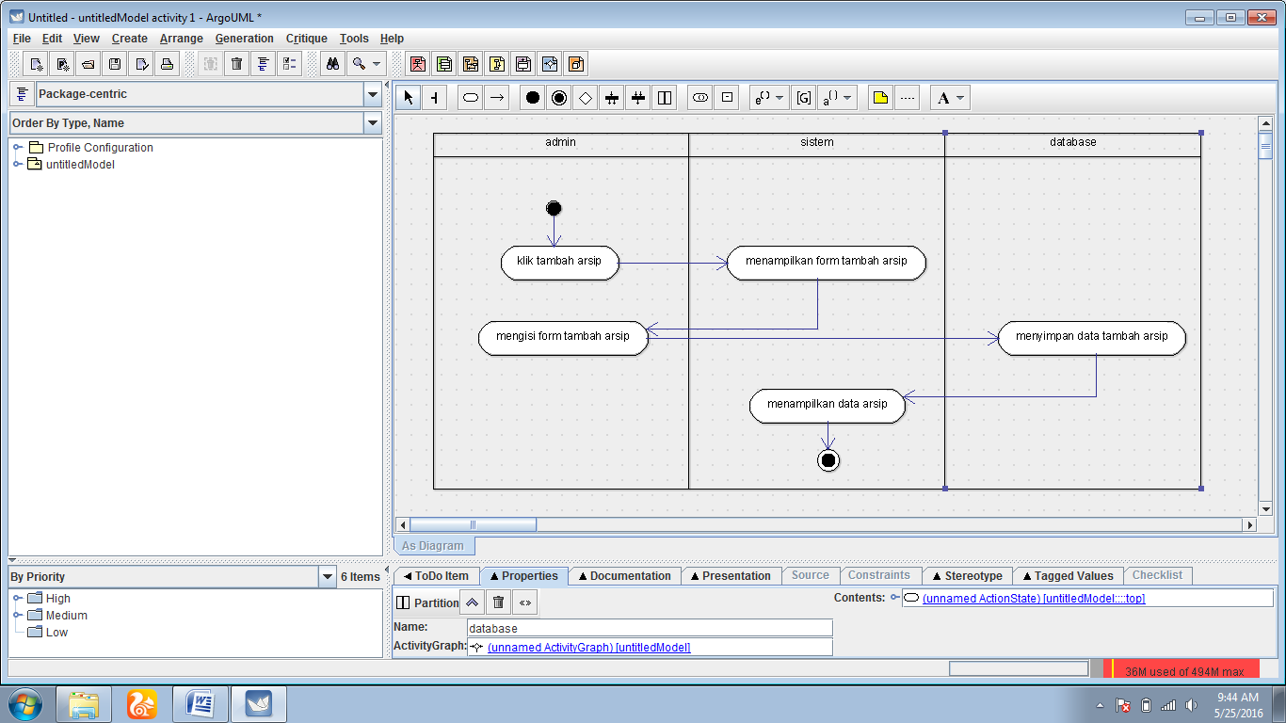

**Gambar** Activity Diagram Tambah Arsip

1. Activity Diagram Tambah Karyawan

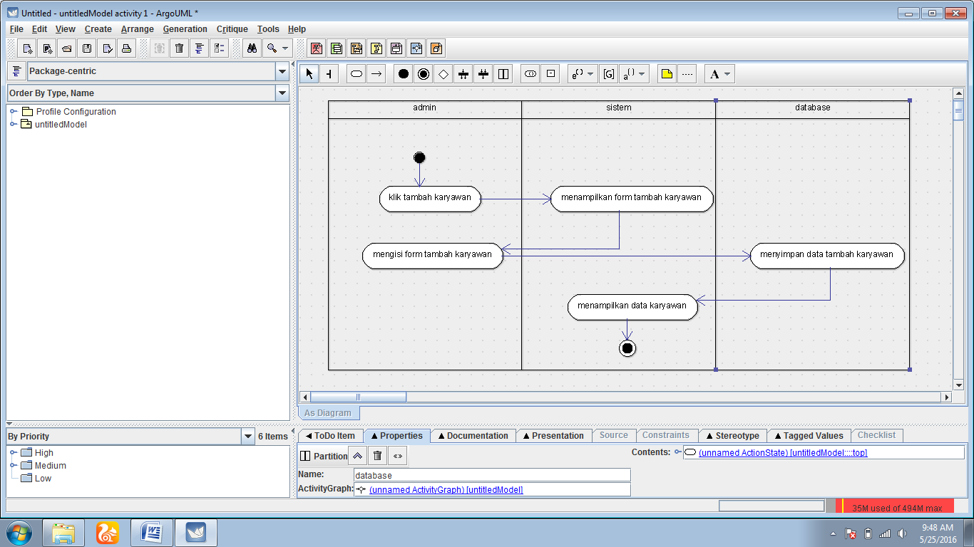

**Gambar** Activity Diagram Tambah Karyawan

1. Activity Diagram Cetak Disposisi

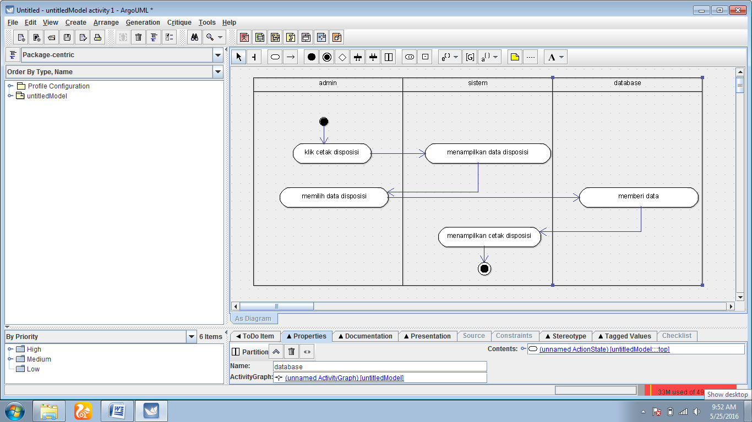

**Gambar** Activity Diagram Cetak Disposisi

1. Activity Diagram Logout

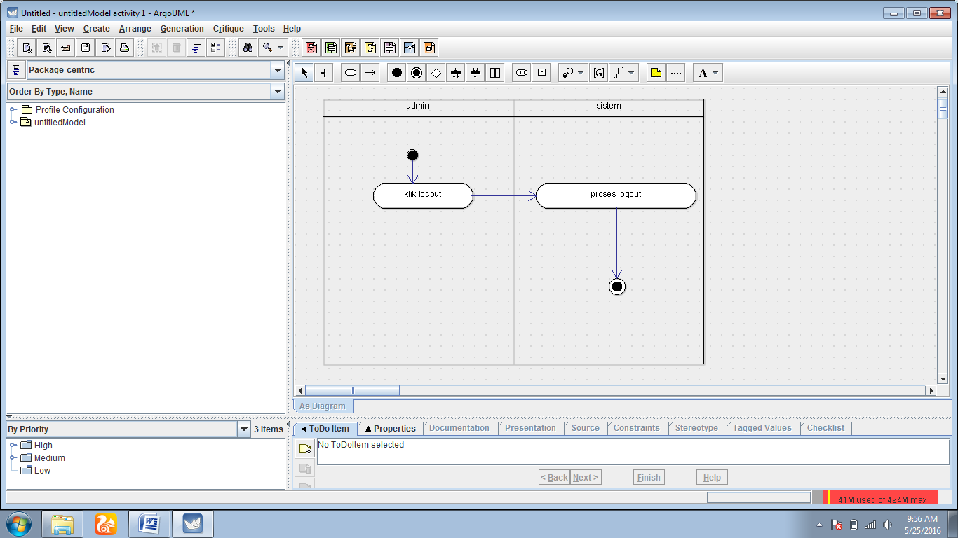

**Gambar** Activity Diagram Logout

b. Sequence Diagram

Sequence diagram adalah grafik dua dimensi dimana objek ditunjukan dalam dimensi horizontal, sedangkan lifeline ditunjukan dalam dimensi vertical.

1. Sequence Diagram Login

Admin melakukan login melalui form login yang selanjutnya oleh sistem akan dicek di database apakah data tersebut valid, jika data valid maka akan langsung mengarah ke dashboard sistem, jika tidak valid maka kembali ke form login

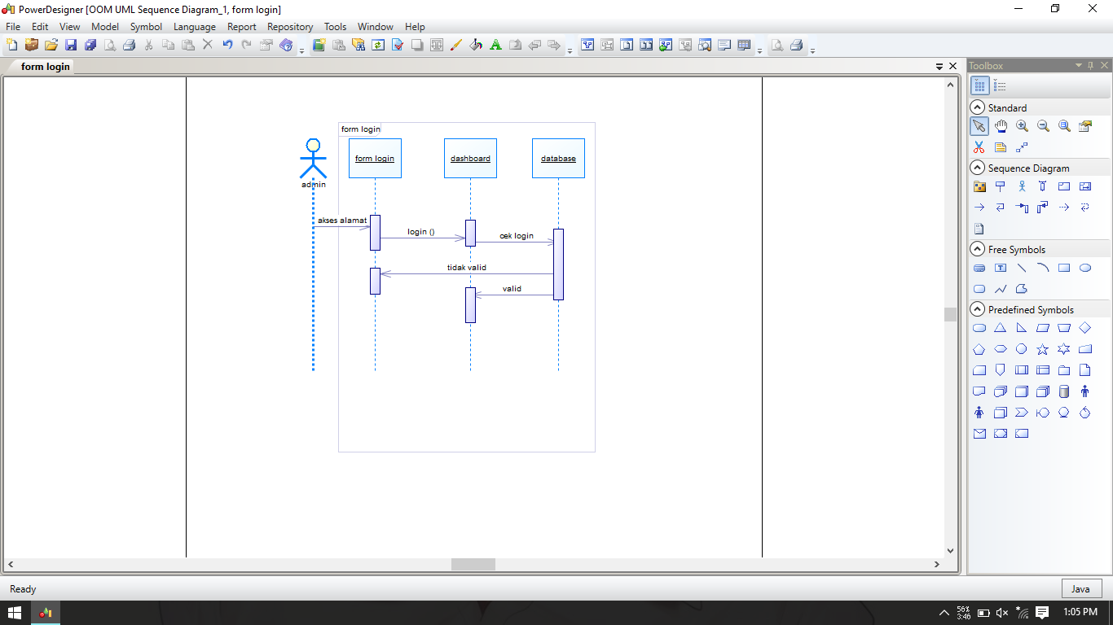

**Gambar** Sequence Diagram Login

1. Sequence Diagram Tambah Admin

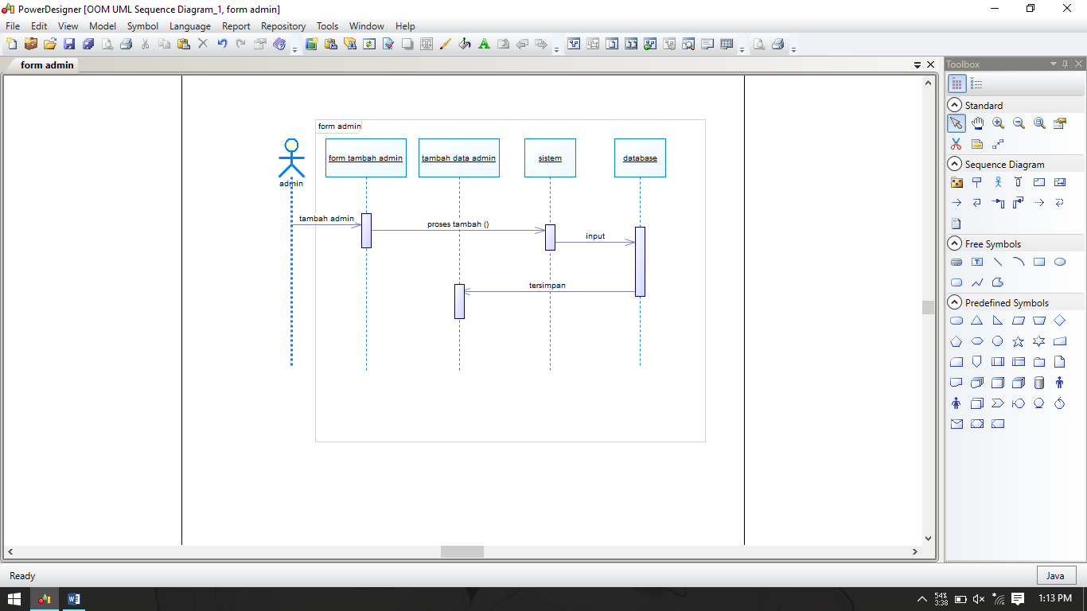

**Gambar** Sequence Diagram Tambah Admin

1. Sequence Diagram Tambah Arsip

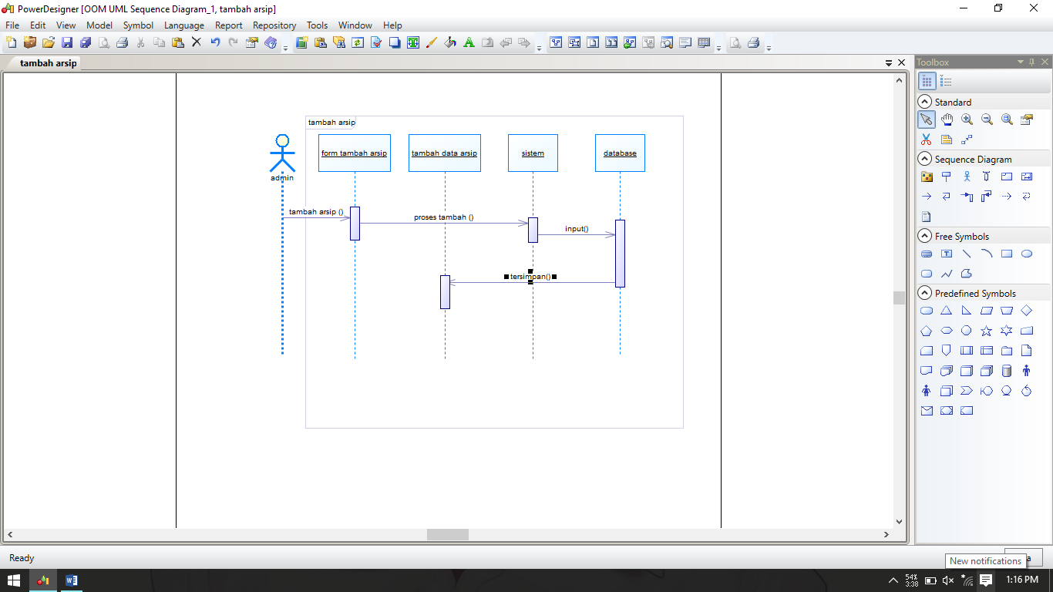

**Gambar** Sequence Diagram Tambah Arsip

1. Sequence Diagram Tambah Absen

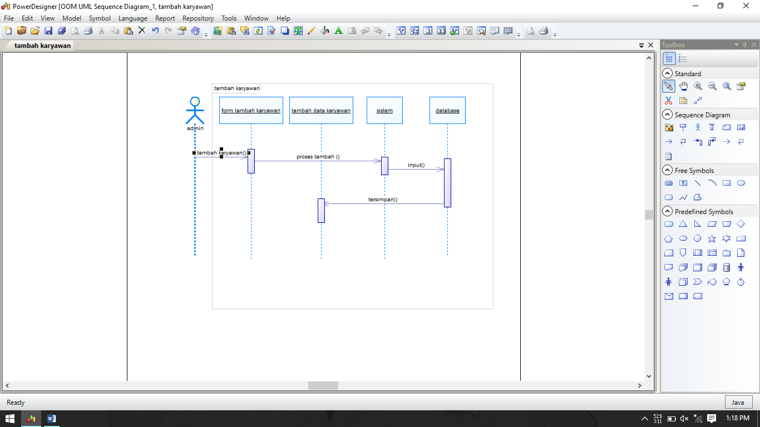

**Gambar** Sequence Diagram Tambah Absen

1. Sequence Diagram Cetak Disposisi

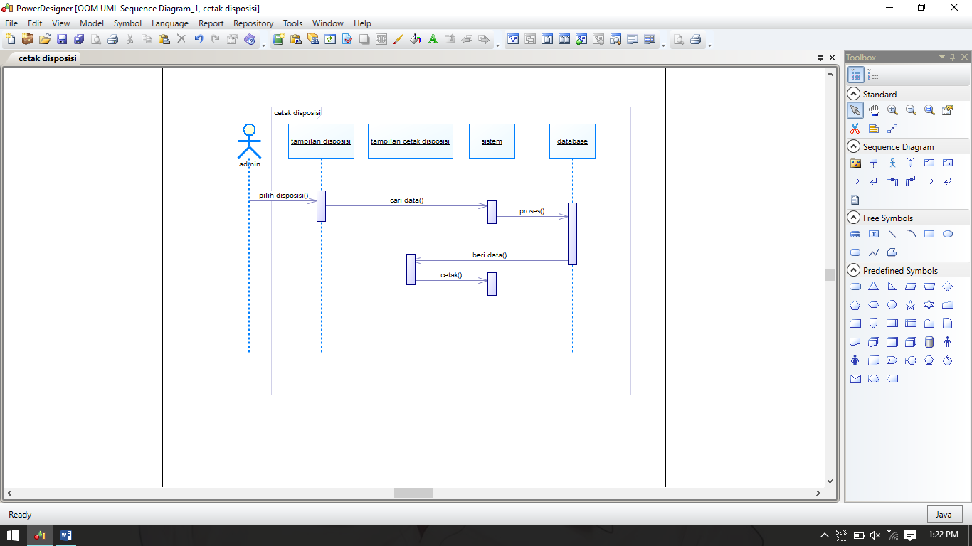

**Gambar** Sequence Diagram Cetak Disposisi

1. Sequence Diagram Logout

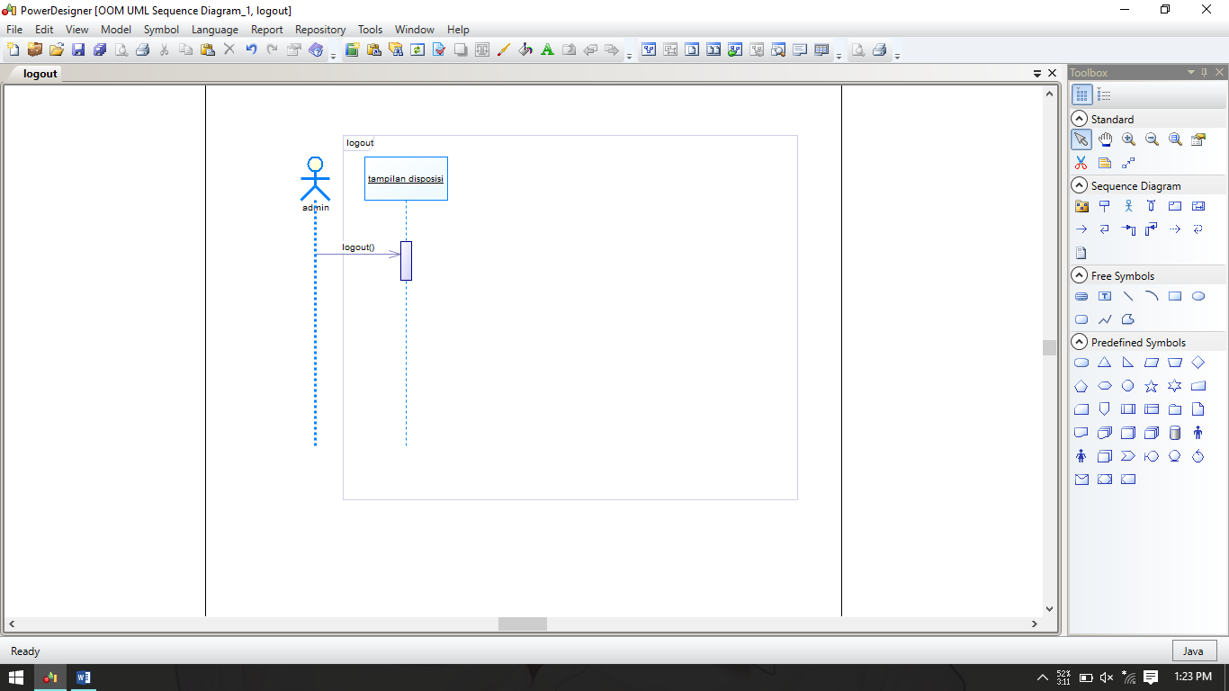

**Gambar** Sequence Diagram Logout

c. Class Diagram

Class diagram merupakan himpunan dari objek-objek yang sejenis. Sebuah objek memiliki keadaan sesaat (state) dan perilaku (behavior). State sebuah objek adalah kondisi objek tersebut yang dinyatakan dalam attribute/properties. Sedangkan perilaku suatu objek mendefinisikan bagaimana sebuah objek bertindak atau beraksi dan memberikan reaksi.

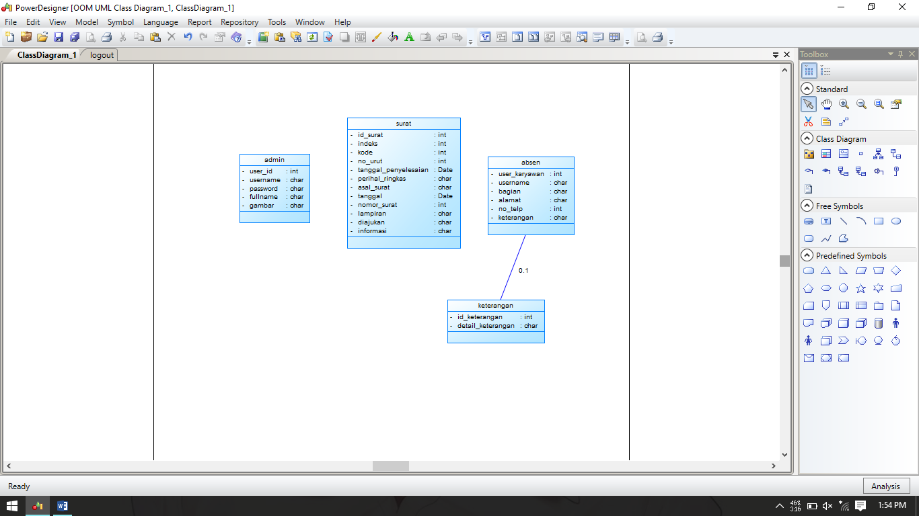

**Gambar** Class Diagram

**3.1.2 Desain Tabel Database**

Struktur tabel yang menyusun penyimpanan data sebagai berikut:

Desain Tabel admin

|  |  |  |  |
| --- | --- | --- | --- |
| **Kolom** | **Tipe data** | **Panjang** | **Keterangan** |
| user_id | Int | 2 | Primary Key |
| username | Varchar | 30 |  |
| password | Varchar | 30 |  |
| fullname | Varchar | 30 |  |
| gambar | Varchar | 100 |  |

Desain Tabel Data Surat

|  |  |  |  |
| --- | --- | --- | --- |
| **Kolom** | **Tipe data** | **Panjang** | **Keterangan** |
| id_surat | Int | 5 | Primary Key |
| Indeks | Int | 10 |  |
| Kode | Int | 3 |  |
| No_urut | int | 250 |  |
| Tanggal_penyelesaian | Date | 75 |  |
| Perihal_ringkas | varchar | 250 |  |
| Asal_surat | Varchar | 50 |  |
| Tanggal | Date | 20 |  |
| Nomor_surat | int | 20 |  |
| Lampiran | Varchar | 250 |  |
| diajukan | Varchar | 250 |  |
| informasi | Varchar | 250 |  |

Desain Tabel Absen Karyawan

|  |  |  |  |
| --- | --- | --- | --- |
| **Kolom** | **Tipe data** | **Panjang** | **Keterangan** |
| User_karyawan | int | 10 | Primary Key |
| Username | Varchar | 40 |  |
| Bagian | Varchar | 20 |  |
| Alamat | Varchar | 50 |  |
| No_telp | int | 20 |  |
| Keterangan | Varchar | 10 |  |

Hasil Cetak Lembar Disposisi



**BADAN PENGELOLA**

**MONUMEN YOGYA KEMBALI**

**LEMBAR DISPOSISI**

|  |  |  |  |
| --- | --- | --- | --- |
| INDEKS | KODE | NO.URUT | TGL.PENYELESAIAN |
|  |  |  |  |

|  |
| --- |
| PERIHAL RINGKAS |
|  |

|  |  |  |  |
| --- | --- | --- | --- |
| ASAL SURAT | TANGGAL | NOMOR | LAMPIRAN |
|  |  |  |  |

|  |  |
| --- | --- |
| DIAJUKAN/DITERUSKAN | INFORMASI/INSTRUKSI |
| KEPADA |  |

Hasil Cetak Absen Karyawan



**BADAN PENGELOLA**

**MONUMEN YOGYA KEMBALI**

**Absen Karyawan**

|  |  |  |  |  |
| --- | --- | --- | --- | --- |
| No. | Nama | Bagian | Alamat | No.Telp |
|  |  |  |  |  |

|  |  |  |  |
| --- | --- | --- | --- |
| Keterangan | | | |
| Masuk | Sakit | Cuti | Ijin |
|  |  |  |  |

**Pembahasan**

Pada sub bab ini membahas mengenai hasil kerja praktek mengenai halaman interface Sistem Informasi Pengarsipan Surat berbasis Web Monumen Yogya Kembali.

**3.2.1Halaman Utama**

Halaman utama aplikasi merupakan halaman yang muncul ketika pertama kali dijalankan dimana admin melakukan proses login. Gambar 3.7 ini merupakan tampilan utama Informasi Pengarsipan Surat berbasis Web Monumen Yogya Kembali.

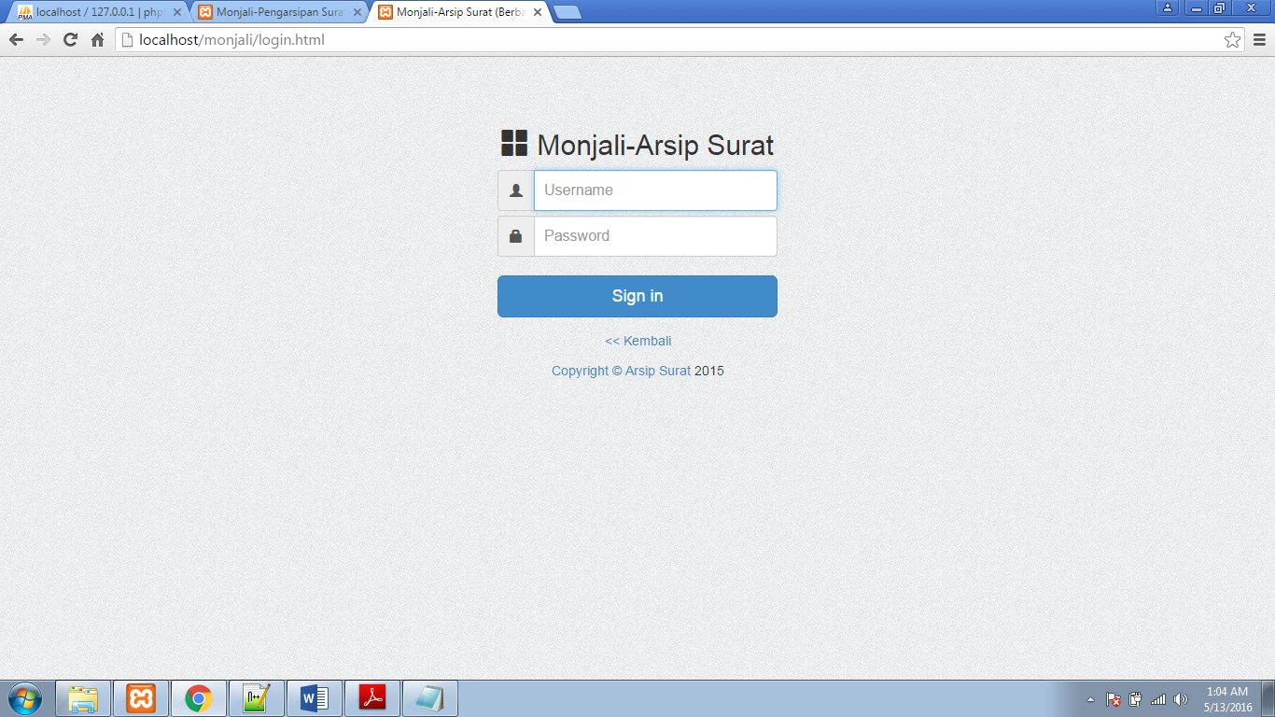

**Gambar** Halaman Utama

**3.3.2 Halaman Admin/Petugas**

Halaman Administrator digunakan untuk menampilkan dan mengolah data sistem arsip seperti, mengolah data admin , mengolah data karyawan, mengolah data arsip, menampilkan laporan, mencetak lembar disposisi.

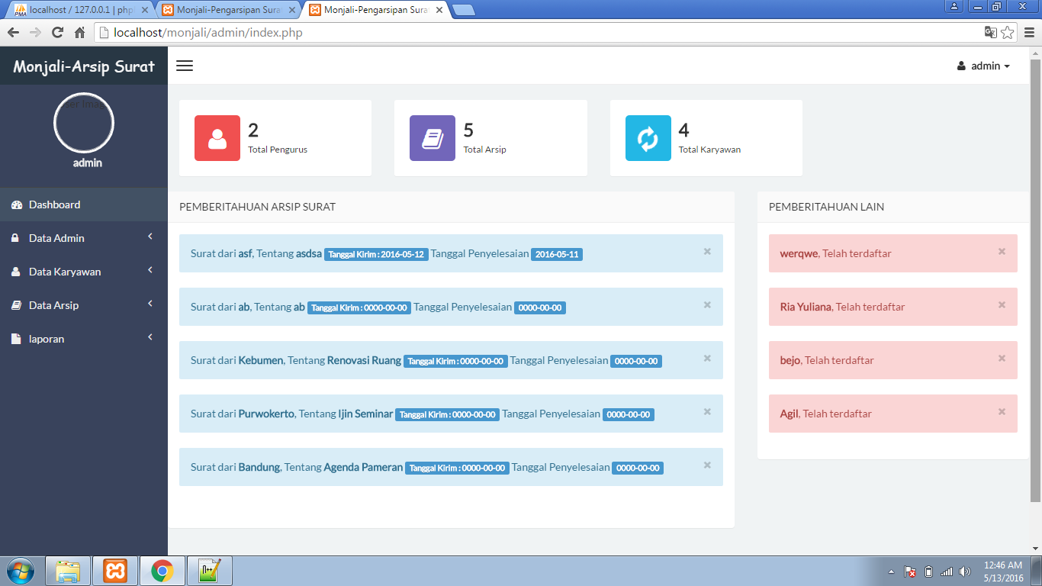

**Gambar Halaman Utama Admin**

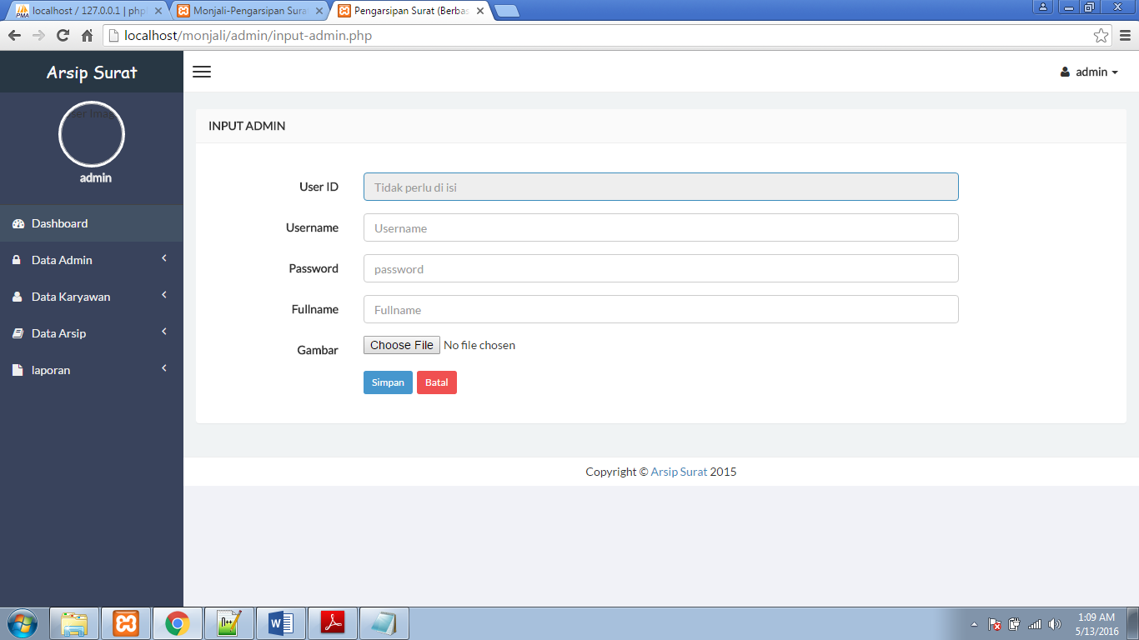

**Gambar Input Admin**

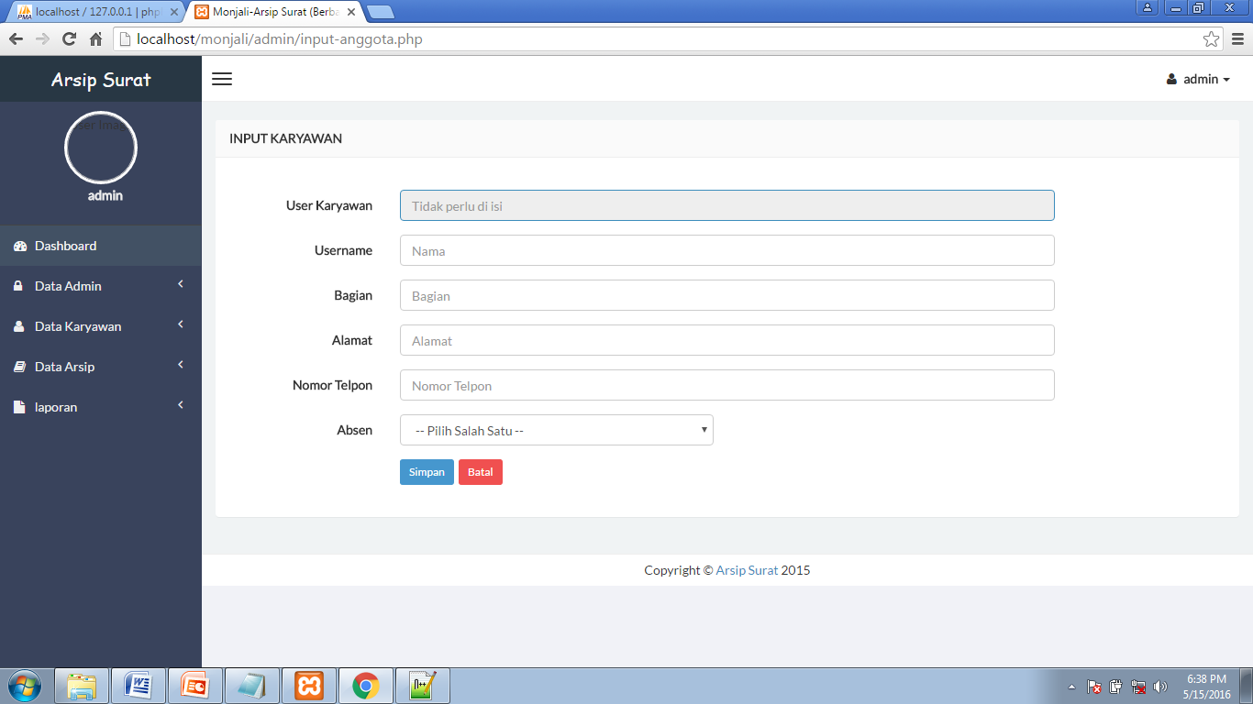

**Gambar Input Karyawan**

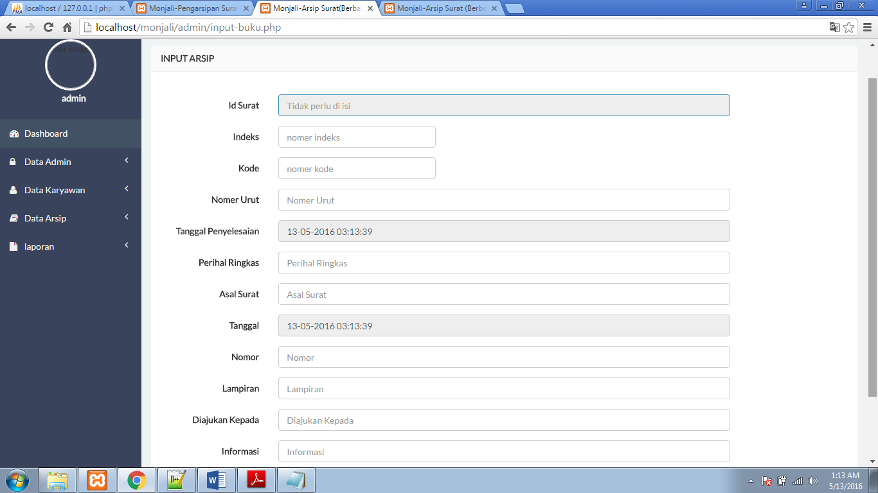

**Gambar Input Arsip**

**PENUTUP**

4.1 Kesimpulan

Melalui pembahasan yang telah diuraikan pada bab sebelumnya, maka dapat ditarik beberapa kesimpulan, yaitu :

a. Dihasilkan rancangan sistem pengarsipan surat sampai dengan tahap implementasi dan system arsip dapat memudahkan petugas dalam mengarsip surat Monumen Yogya Kembali.

b. Berhasil dibangun sistem informasi arsip surat berbasis web yang dapat di implementasikan di Monumen Yogya kembali.

4.2 Rekomendasi

Rekomendasi atau saran yang dapat penulis sampaikan untuk pengembangan sistem ini selanjutnya adalah penunjukan staff khusus untuk melakukan pengawasan dan maintenance terhadap system arsip sehingga informasi yang pada sistem selalu dapat dikelola dengan baik dan tepat.

**Lampiran**

1. **index.php**

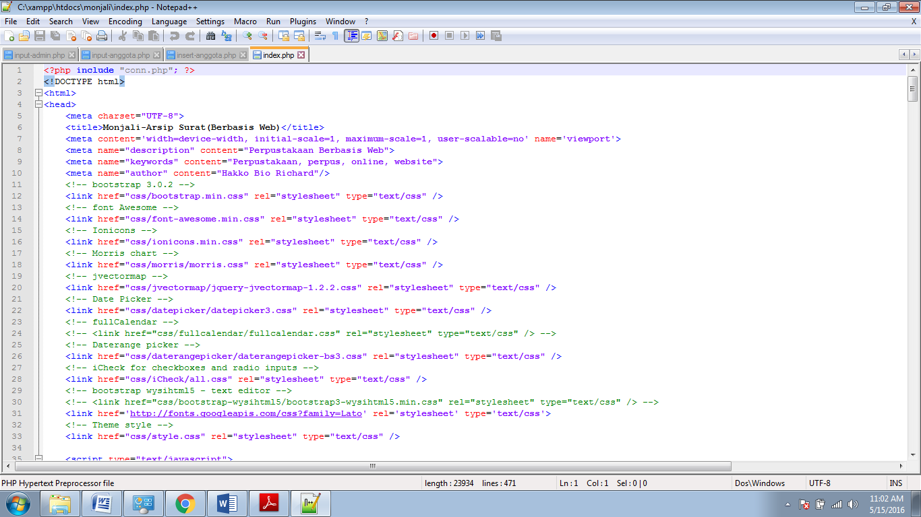

1. **Input-admin.php**

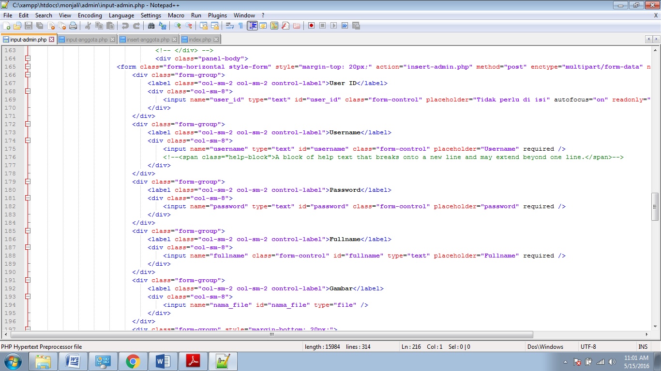

1. **Input-anggota.php**

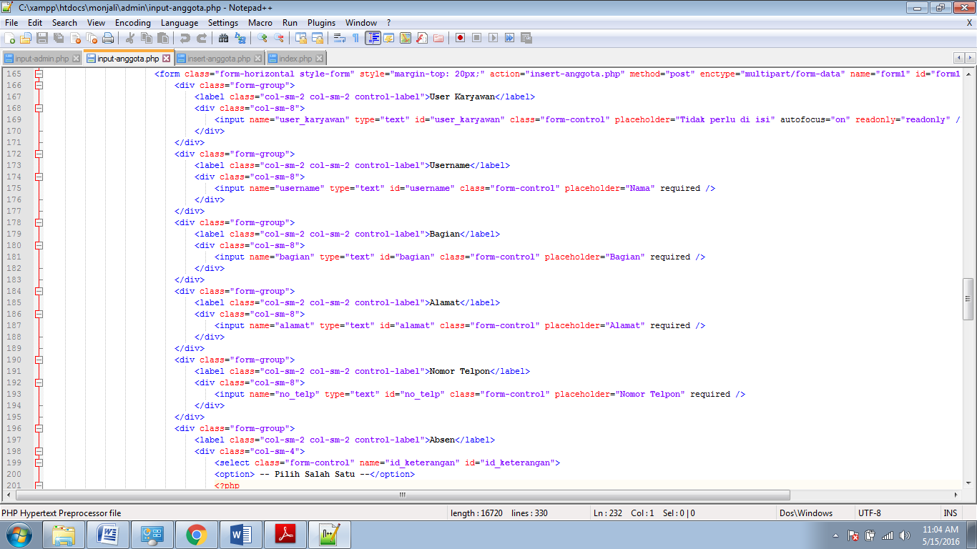

1. **arsip.php**

